Правила дорожного движения для учащихся

Вопрос № 1
Какой знак запрещает велосипедное движение?
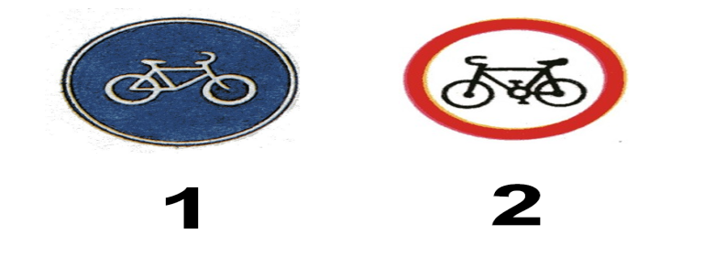
1
2
Вопрос № 2
Кого называют пешеходом?
человека вне транспорта, находящегося на дороге, но не работающего на ней
человека, идущего по тротуару
человека, находящегося на пешеходном переходе
Вопрос № 3
Укажи картинку, на которой правильно расположены сигналы светофора?
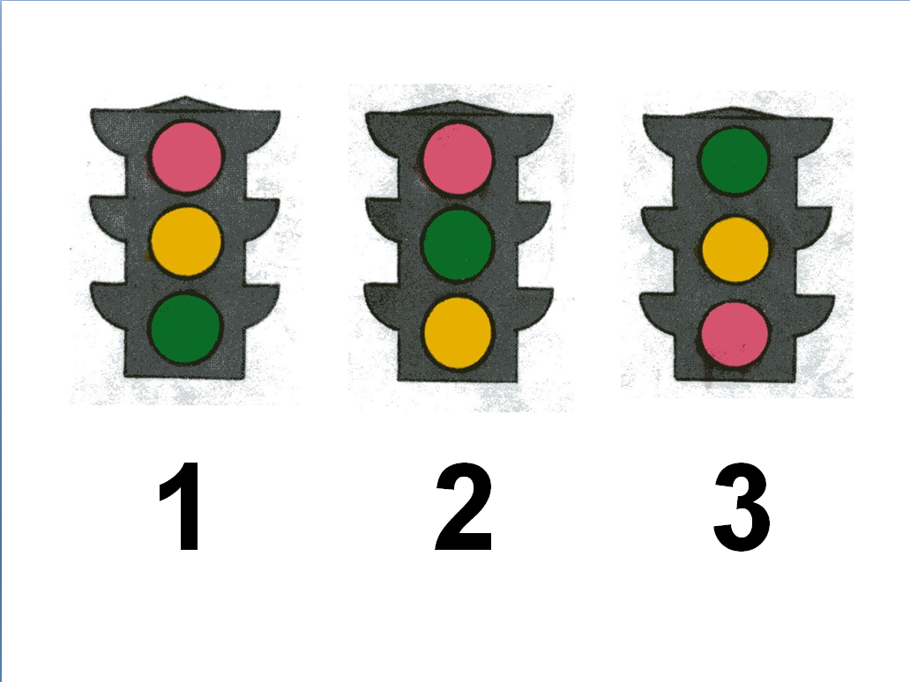
1
2
3
Вопрос № 4
Переходя дорогу, нужно посмотреть сначала...
налево, потом направо
направо, потом налево Вопрос № 5
Где нужно ожидать общественный транспорт?
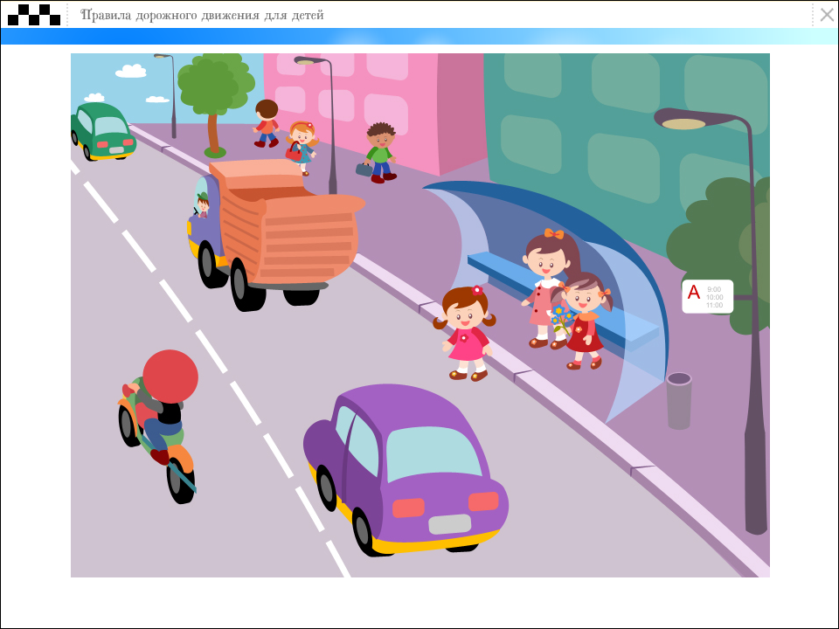
В любом месте
На проезжей части
Транспорт нужно ждать на остановке, при этом ни в коем случае нельзя выходить на проезжую часть!
Вопрос № 6
Тихо ехать нас обяжет,
Поворот вблизи покажет
И напомнит, что и как
Вам в пути...
Пиратский флаг
морской маяк
дорожный знак
Вопрос № 7
Сколько сигналов у пешеходного светофора?
1
2
3
Вопрос № 8
Я хочу спросить про знак.
Нарисован знак вот так:
В треугольнике ребята
Со всех ног бегут куда - то.
Школа
Осторожно, дети!
Соревнования по бегу
Вопрос № 9
Здесь не катится автобус,
Здесь трамваи не пройдут.
Здесь спокойно пешеходы
Вдоль по улице идут.
Для машин и для трамвая
Путь-дорога есть другая.
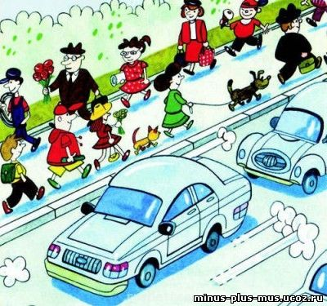
аллея
тротуар
пешеходный переход
проезжая часть
Вопрос № 10
Шли из школы мы домой,
Видим - знак над мостовой.
Круг, внутри - велосипед,
Ничего другого нет.
Как называется этот за знак?
Велосипедные гонки
Велосипедная дорожка
Велосипедный магазин
Вопрос № 11
Место пересечения дорог - это...
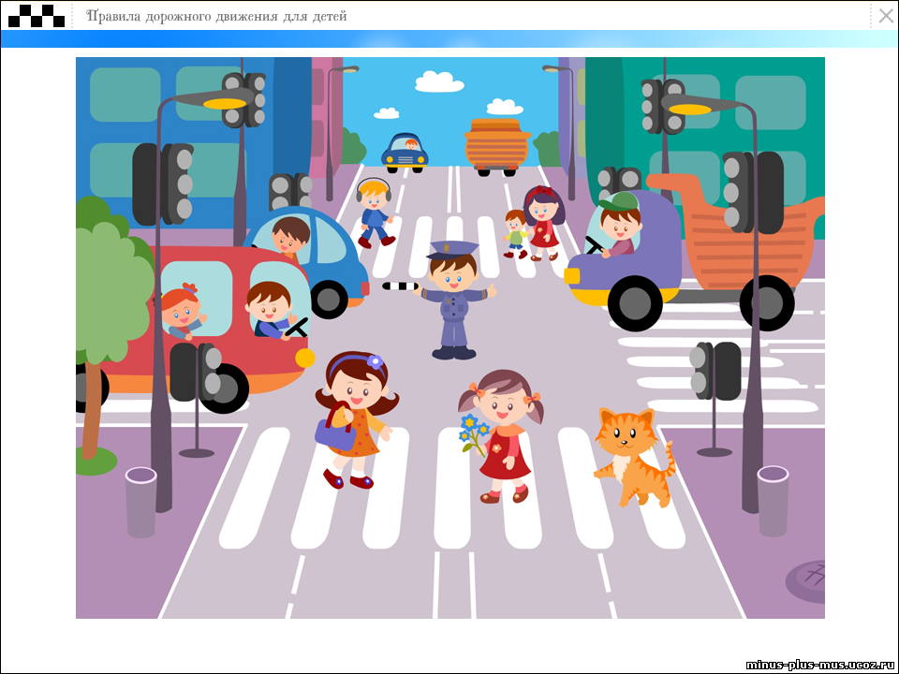
остановка
перекресток
пешеходный переход
Вопрос № 12
Чтоб тебе помочь
Путь пройти опасный,
Горит и день, и ночь
Зеленый, желтый, красный.
Он висит тут с давних пор.
И на всех глядит в упор.
Что же это?
видеорегистратор
веб-камера
светофор
Вопрос № 13
Начало - нота,
Потом - оленя украшенье,
А вместе - место
Оживленного движенья.
магазин
метро
дорога
рынок
Вопрос № 14
Что за "Зебра" на дороге?
Все стоят, разинув рот,
Ждут, когда мигнет зеленый,
Значит это...
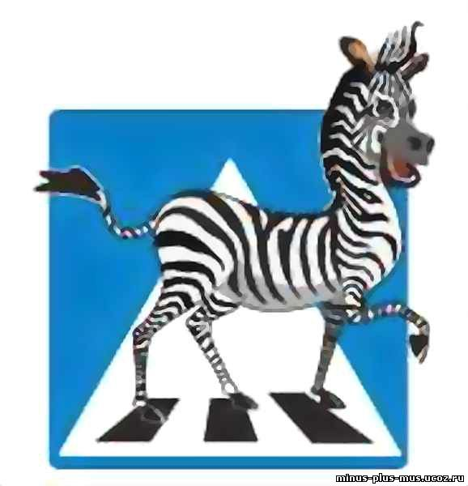
пешеход
переход
луноход
вертолет
Вопрос № 15
Если ты поставил ногу
На проезжую дорогу,
Обрати внимание, друг:
Знак дорожный - красный круг,
Человек, идущий в черном,
Красной черточкой зачеркнут.
Что это за знак?
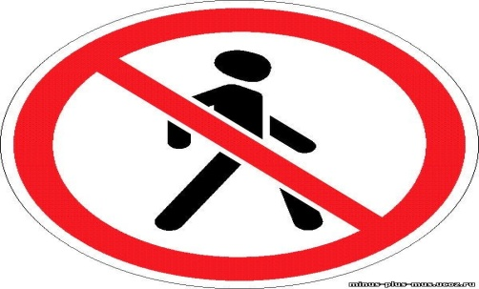
Движение пешеходов запрещено
Движение пешеходов разрешено
Дорожка для пешеходов
Пешеходам запрещено поворачивать направо
Вопрос № 16
При каком сигнале светофора можно переходить дорогу?
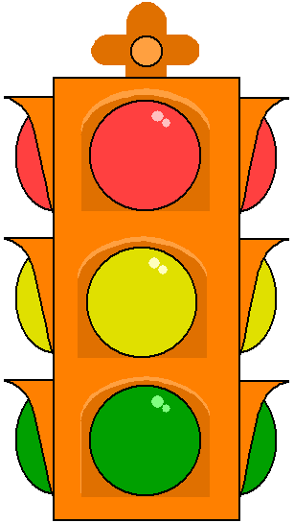
красном
желтом
зеленом
Вопрос № 17
Где ведут ступеньки вниз,
Ты спускайся, не ленись.
Знать обязан каждый пешеход:
Здесь...?
подвал
подземный переход
метро
Вопрос № 18
Укажи картинку, на которой обозначен знак "Пешеходный переход"?
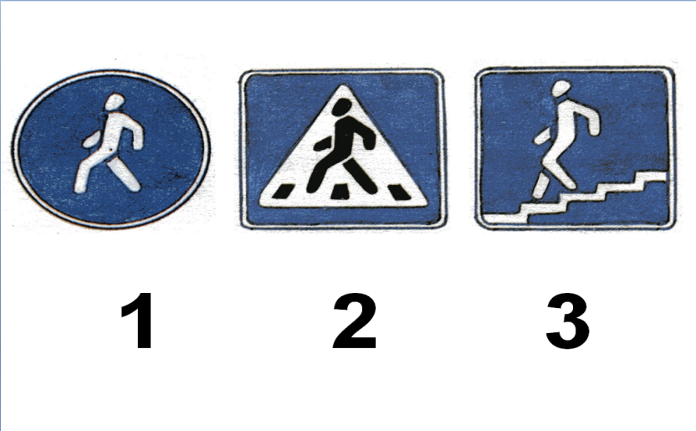
1
2
3
Вопрос № 19
Безбилетный пассажир
волк
медведь
заяц
Вопрос № 20
С какой стороны нужно обходить автобус?
спереди
сзади
Вопрос № 21
Машины мчат во весь опор,
И вдруг навстречу знак.
Изображен на нем забор.
Шоссе закрыто на запор
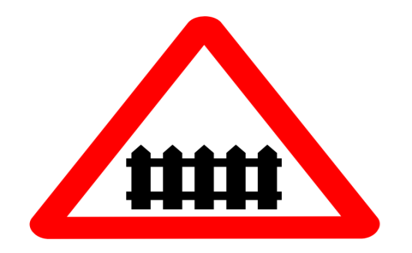
Как называется этот за знак?
Железнодорожный переезд без шлагбаума
Пешеходный переход
Железнодорожный переезд со шлагбаумом
Продаются заборы
Вопрос № 22
Со скольких лет можно ездить на велосипеде на проезжей части дороги?
10
12
14
16

.

